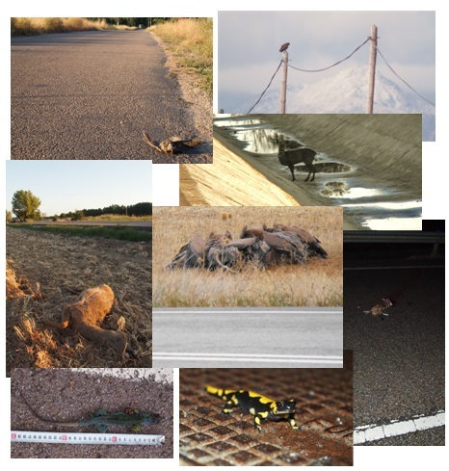
Por nuestra seguridad, por su supervivencia

Ficha para cumplimentar los datos sobre atropellos, accidentes, avistamientos o restos de animales.

- Tipo de animal:
   |    |   
   |    |   
   |    |   
   |    |   
   |    | 
 |  | Haga clic aquí para escribir texto.

- Nombre de la especie: Nombre común y científico si lo conoce.
Haga clic aquí para escribir texto.
- Lugar del suceso: Si es en una carretera indicar cuál es, así como el punto kilométrico. También pueden ser válidas las coordenadas, o lo que crea adecuado como topónimos o similares.
- Provincia del suceso:
Haga clic aquí para escribir texto.
- Tipo de suceso: Acompañar de una breve descripción.


 Haga clic aquí para escribir texto.

- Fecha del suceso:
Haga clic aquí para escribir una fecha.
- Observaciones: Toda la información que quiera aportar serán de gran utilidad. Por ejemplo: el estado en el que se encontraba, si es juvenil o adulto, etc.
Haga clic aquí para escribir texto.
- Imagen: Adjuntar la imagen del ejemplar junto con el formulario en el correo a: atropellos@asociacion-fagus.es

- Datos personales:
Nombre y apellidos o razón social: Haga clic aquí para escribir texto.
DNI o CIF: Haga clic aquí para escribir texto.
Teléfono de contacto: Haga clic aquí para escribir texto.
Correo electrónico: Haga clic aquí para escribir texto.

